
Dieses Buch erfindet sich neu

Dieses Buch erfindet sich neu ist mehr als nur ein Buch – es ist ein einzigartiges Do-it-yourself Projekt für Kinder. 30 geniale Erfindungen warten auf jeder Seite darauf entdeckt und nachgebastelt zu werden. Jede Erfindung kommt dabei einem spannenden Phänomen auf die Spur, zum Beispiel der Schwerkraft, den Fliehkräften oder chemischen Reaktionen.

Das Besondere: Die Buchseiten sind Teil des Experiments; sie werden ausgeschnitten, gefaltet und zusammengeklebt, dienen als Baumaterial oder Hilfsmittel. So entstehen unter anderem ein Sternengucker, ein Segelflugzeug und eine bionische Hand. Die Anleitungen am unteren Rand der Seite bleiben dabei unberührt. Praktisch: Sie lassen sich sammeln und mit einem Faden zusammenbinden. So können die Erfindungen immer wieder nachgebastelt werden.
Dieses Buch erfindet sich neu animiert Kinder zu Kreativität und fördert gleichzeitig die Feinmotorik. So vermittelt das Buch technisches Wissen praxisbezogen und einfach erklärt.


Dieses Buch erfindet sich neu NEU
Dr. Alison Buxton und Helen Bell
Broschur mit Leinenbindung
64 Seiten
ab 8 Jahren
20,7 cm x 27,1 cm
ISBN 978-3-96455-265-5 | € 14,95 (D), € 15,40
(A)
moses. Verlag, Kempen 2023

lieferbar ab Februar 2023

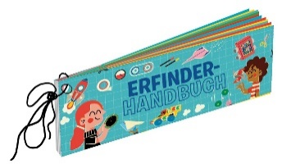

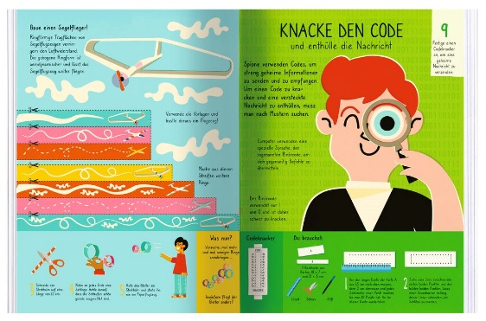



PhänoMINT - das bedeutet:
- Phänomenale Experimente für die breite Zielgruppe Schulkinder
- Mathe, Informatik, Naturwissenschaft & Technik spielerisch leicht vermittelt
- Kleine Experimente – großes AHA!
- Kurz: Wissen. Forschen. Staunen.

